Утверждаю

Директор школы

/ /А.Н.Мусаева

« » _______2022г.

**Неделя Памяти**

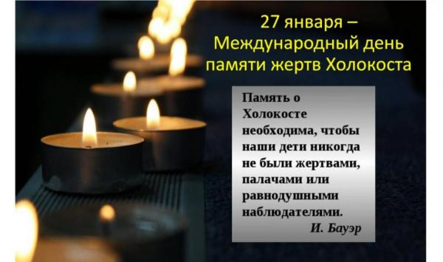

**План образовательных мероприятий, посвященных Неделе Памяти Жертв Холокоста в МКОУ «Шамхалянгиюртовская СОШ»  
в период с 22 по 30 января 2021 года**

| № п/п | Наименование мероприятия | Дата, время и место проведения | Категория участников | Ответственные |
| --- | --- | --- | --- | --- |
| 1 | Открытие Недели Памяти Жертв Холокоста | 22.01.2022  08.15 | 1-11 классы | Баймурзаева Б.М. |
| 2 |  |  |  |  |
| 3 | Тематические классные часы «День памяти жертв Холокоста» | По графику кл.часов | 5-11 классы | Кл.рук-ли |
| 4 | Выставка книг и иллюстративных материалов «Холокост: память и предупреждение» | Весь период | 1-11 классы | Библиотекарь Баймурзаева Г.А. |
| 5 | Историческая фильмотека - просмотр х/ф "Жизнь прекрасна"  *(по запросу классных руководителей)* | Весь период | 5-11 классы | Учитель информатики Картакаева Н.О.  Классные руководители |
| 6 | Историческая фильмотека - просмотр х/ф "Мальчик в полосатой пижаме"  *(по запросу классных руководителей)* | Весь период | 7-11 классы | Классные руководители |
| 7 | Историческая фильмотека - просмотр х/ф "Список Шиндлера"  *(по запросу классных руководителей)* | Весь период  По графику | 9-11 классы | Учитель истории  Джапарова З.Дж  Классные руководители |
| 8 | Виртуальная экскурсия в Аушвиц  *(по запросу классных руководителей)* | Весь период | 1-11 классы | Классные руководители |

Составил: заместитель директора по ВР Баймурзаева Б.М.